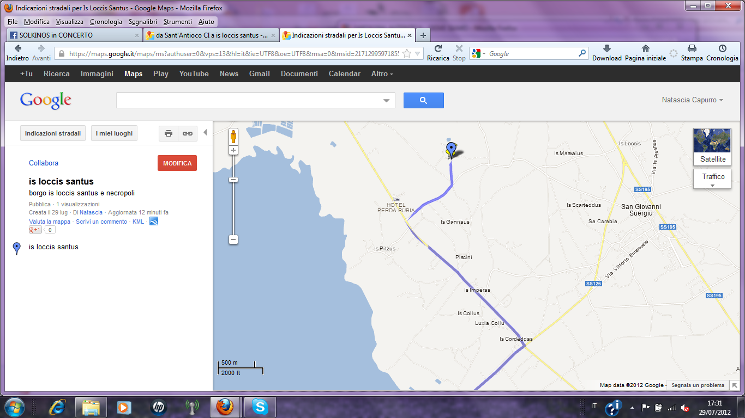

DA SANT’ANTIOCO – BIVIO PER MATZACCARA – SEGUIRE INDICAZIONI STRADALI CON CARTELLO IS LOCCIS SANTUS